# Instruções para utilização

## Instalar o angular cli

* Abre o terminal como administrador e execute o comando abaixo:

*npm install -g @angular/cli*

* + Precisa ter o nodejs instalado junto com o npm;

## Instalar pacotes do projeto

* Rode o comando abaixo no terminal na raiz do projeto:

*npm install*

## Configurar url da api

* No arquivo “service-base.ts” configure a url da api que está rodando.

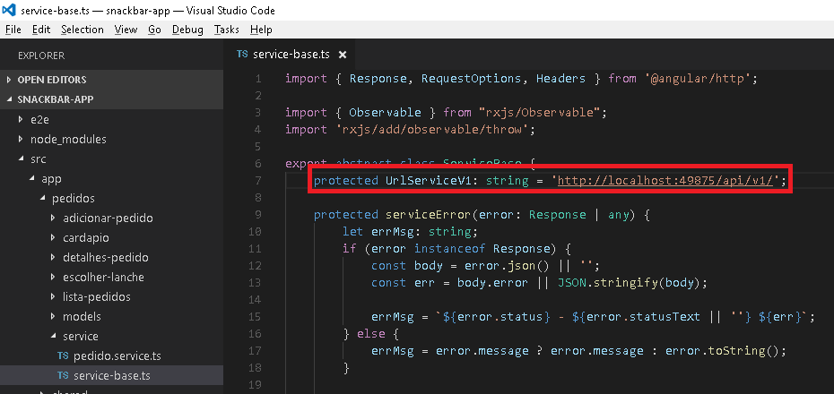

## Executar a aplicação

* Com a api rodando abre o terminal do projeto angular e execute o comando abaixo:
* Assim que o webpack finalizar a montagem clique no link para abrir o browser com a aplicação já rodando.

